**Полилиния (Polyline)**

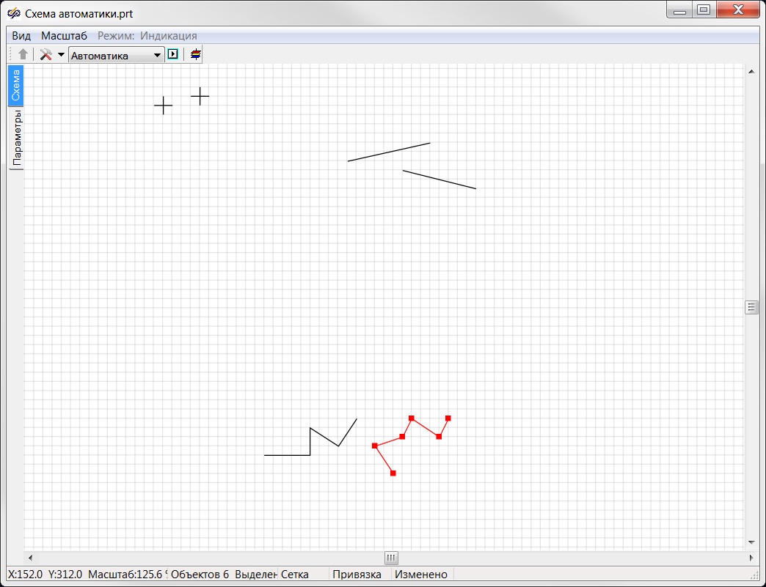

***Вставка***

1. Кликнуть в панели примитивов по кнопке 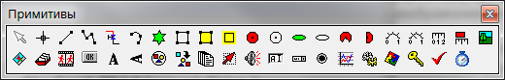.

2. Кликнуть в поле окна проекта или графического редактора в месте начала полилинии.

3. Повторно кликнуть в поле окна проекта или графического редактора для задания следующей вершины полилинии и т.д.

4. Для завершения кликнуть правой кнопкой мыши в месте окончания полилинии.

***Редактирование***

1. Выделить полилинию, кликнув на её изображени.

2. Для перемещения полилинии навести указатель мыши на полилинию – изображение указателя изменится на изображение указывающей руки, нажать ЛКМ и удерживая её переместить полилинию на новое место.

3. Для изменения положения одной из вершин полилинии подвести указатель мыши к этой вершине – изображение указателя изменится на перекрестье, нажать ЛКМ и удерживая её переместить вершину на новое место.

4. Для удаления вершины полилинии подвести указатель мыши к этой вершине – изображение указателя изменится на перекрестье, нажать ПКМ – откроется контекстое меню, в котором нужно выбрать пункт **«Действия → Удалить точку»**.

5. Для добавления вершины внутри полилинии подвести указатель мыши к месту на полилинии, где нужно добавить вершину, нажать ПКМ – откроется контекстое меню, в котором нужно выбрать пукт **«Действия → Вставить точку»**.

6. Для продления полилинии кликнуть ПКМ в любом месте полилинии – откроется контекстное меню, в котором нужно выбрать пукт **«Действия → Продолжить объект»**. Далее по клику ЛКМ будут устанавливаться новые вершины полилинии. Последнюю из добавляемых вершин нужно установить по клику ПКМ.

7. Для автоматической замены всех углов, образованных полилинией, на углы 90° и 180° кликнуть ПКМ в любом месте полилинии – откроется контекстное меню, в котором нужно выбрать пункт **«Действия → Выровнять линию»**. Результаты работы этой функции могут отличаться от ожидаемых пользователем, поэтому для отмены данного действия можно воспользоваться сочетанием клавиш [Ctrl]+[Z], либо пунктом меню **«Правка → 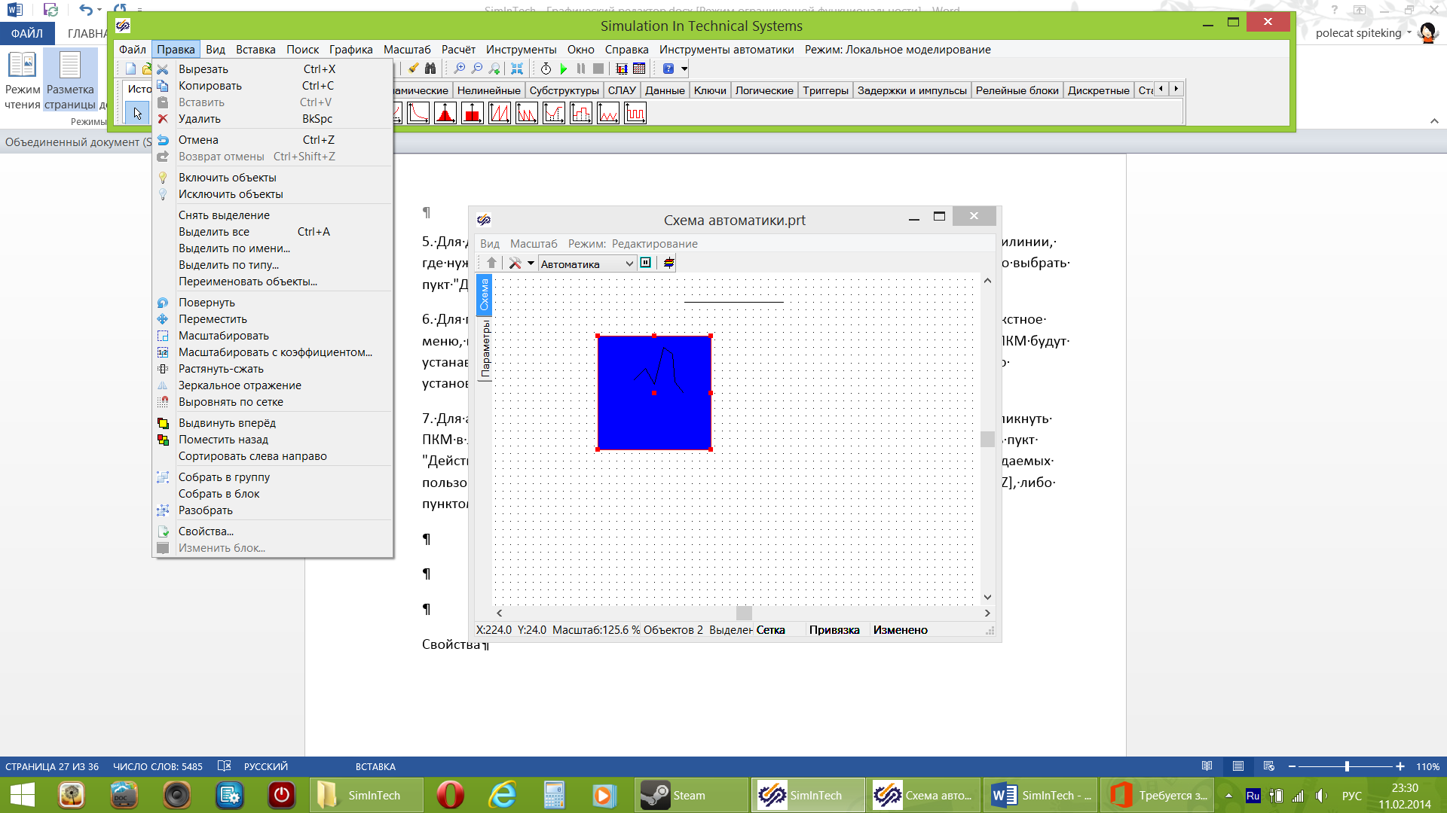Отмена»** в основном окне программы, либо пунктом меню **«Правка → Отмена действия»** при работе в графическом редакторе.

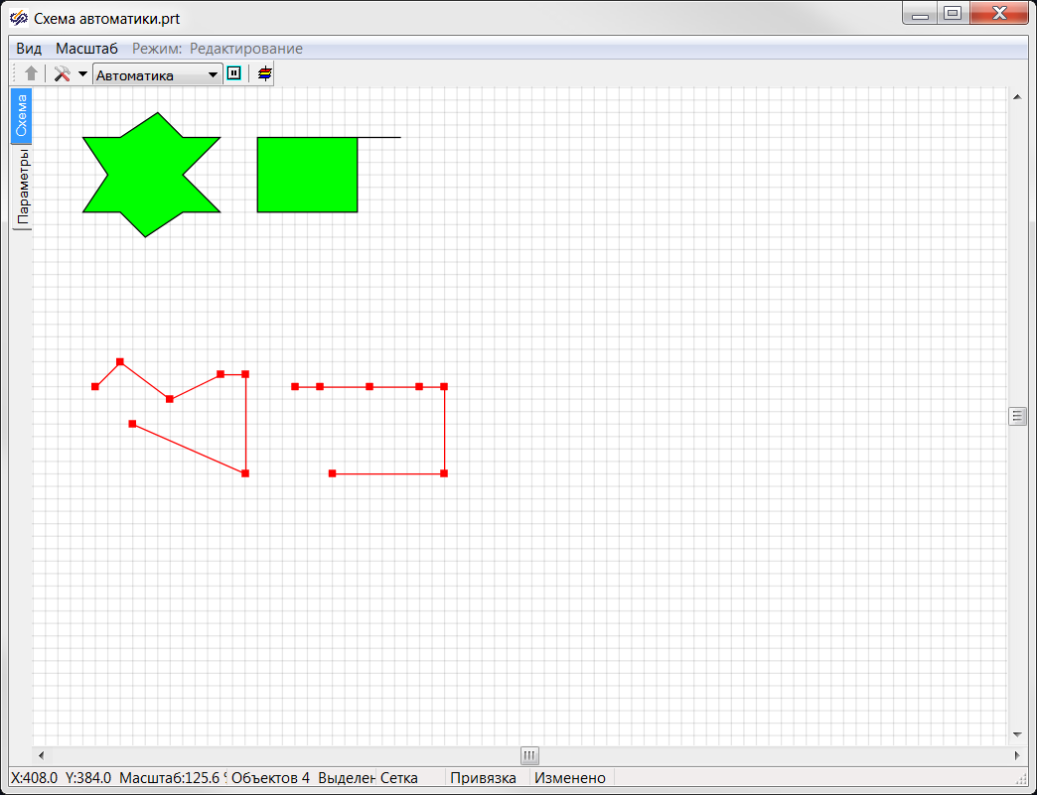

**Пример работы функции «Выровнять линию»: слева полилиния до применения функции, справа после.**

***Свойства***

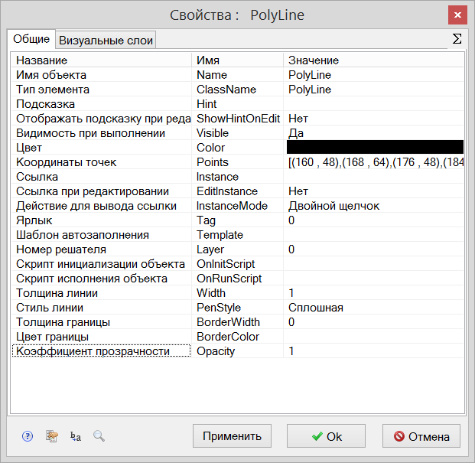

|  |  |  |  |  |  |
| --- | --- | --- | --- | --- | --- |
| Название | Имя | Значение по умолчанию | Допустимые значения  {в скрипте} в окне свойств | | Справка |
| Имя объекта | Name | Polyline<N> | Непрерывная последовательность цифр и латинских букв | | Данное имя используется для обращения к свойтсвам объекта, например, в скрипте:  Point.Visible. |
| Тип элемента | ClassName | Polyline | Значение предопределено | | Тип объекта, определяющий его внешний вид объекта и набор свойств. |
| Подсказка | Hint | *<нет>* | Любой текст | | Текст подсказки, всплывающей при наведении курсора мыши на объект. |
| Отображать подсказку при редактировании | ShowHintOnEdit | Нет | {0} Нет  {1} Да | | Включает и отключает отображение всплывающей подсказки в режиме редактирования. |
| Видимость при выполнении | Visible | Да | {0} Нет  {1} Да | | Включает и отключает отображение объекта в режиме «Индикация» при запуске расчёта. |
| Цвет | Color | *<черный>* | Цвет выбирается из стандартной системной палитры. | | Цвет отображаемой полилинии. |
| Координаты точек | Points | [(X1,Y1),(X2,Y2)…(Xn,Yn)] | Значения float, имена сигналов, математические выражения:  [(56 , 104), (112 , src1),(coord3*k4 , 40)] | | Координаты X и Y всех вершин отображаемой полилинии в координатном пространстве окна. |
| Ссылка | Instance | *<нет>* | Значения, задаваемые в окне «Выбор ссылки». | | Вызов окна «Выбор ссылки». Объект используется в качестве чувствительной области для вызова различных действий: переключения между страницами проекта, управления другими блоками, открытия файлов и пр. |
| Ссылка при редактировании | EditInstance | Нет | {0} Нет  {1} Да | | Обработка объектом вызова ссылки в режиме редактирования. |
| Действие для вывода ссылки | InstanceMode | Двойной щелчок | {0} Двойной щелчок  {1} Щелчок левой кнопкой  {2} Щелчок правой кнопкой | | Выбор варианта активации ссылки. |
| Ярлык | Tag | 0 | Любое целое число или интерпретируемое выражение | | Метка в виде произвольного числа. Позволяет обращаться ко всем объектам с одинаковым ярлыком при написании скриптов. Например, когда в процессе счета требуется скрыть или показать группу объектов. |
| Шаблон автозаполнения | Template | *<нет>* | Подробнее о шаблонах автозаполнения. | | Заданный в специальном формате текст, позволяющий автоматически создавать связи и присваивать имена сигналам объекта. |
| Номер решателя | Layer | 0 | Любое целое число или интерпретируемое выражение | | Число, задающее номер расчетного ядра, которое производит расчет математической модели объекта. Применяется при использовании нескольких расчетных программ. |
| Скрипт инициализации объекта | OnInitScript | *<нет>* | Текст скрипта | | Текст скрипта, исполняемого непосредственно перед запуском расчёта. |
| Скрипт исполнения объекта | OnRunScript | *<нет>* | Текст скрипта | | Текст скрипта, исполняемого при выполнении расчёта. |
| Толщина линии | Width | 1 | Значения float | | Толщина изображаемой линии в пикселях. |
| Стиль линии | PenStyle | Сплошная |  | {0} Сплошная  {1} Штриховая  {2} Пунктирная  {3} Штрихпунктирная  {4} С двумя точками | Выбор из набора доступных вариантов стилей линии. |
| Толщина границы | DorderWidth | 0 | Значения float | | Толщина абриса изображаемой линии в пикселях. |
| Цвет границы | BorderColor | *<нет>* | Цвет выбирается из стандартной системной палитры. | | Цвет абриса. |
| Коэффициент прозрачности | Opacity | 1 | Значения float от 0 до 1. | | 0 – полностью прозрачный объект.  1 – полностью непрозрачный объект. |